Вывоз брошенных и разукомплектованных транспортных средств в 2025 году
24.06.2025
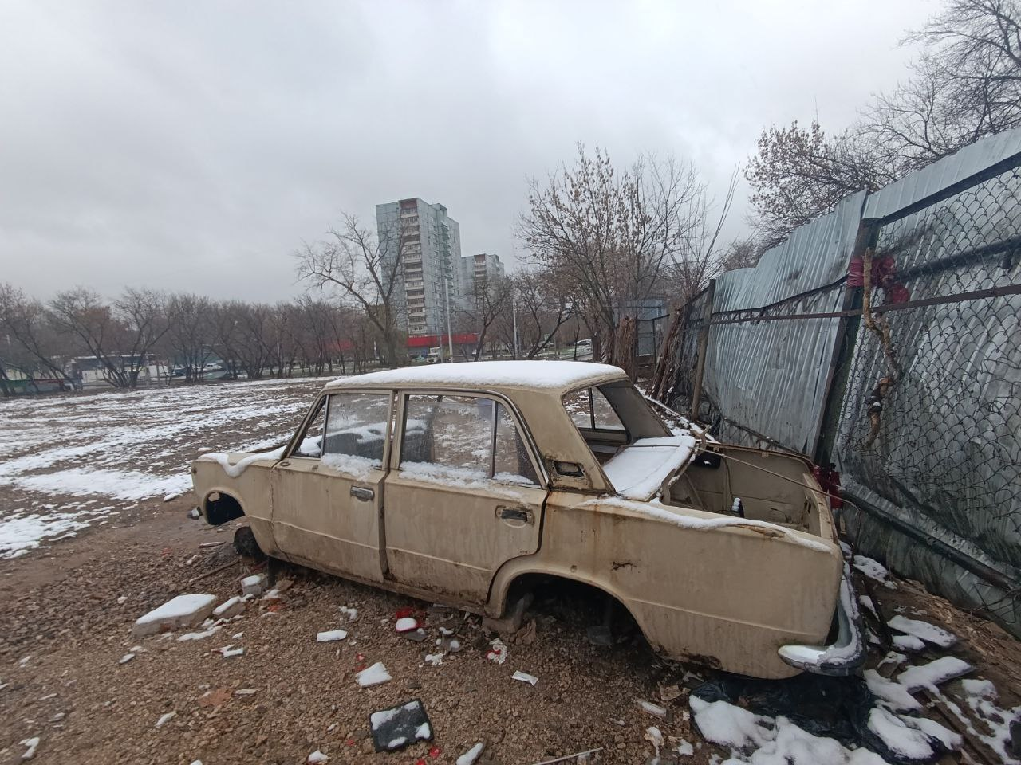

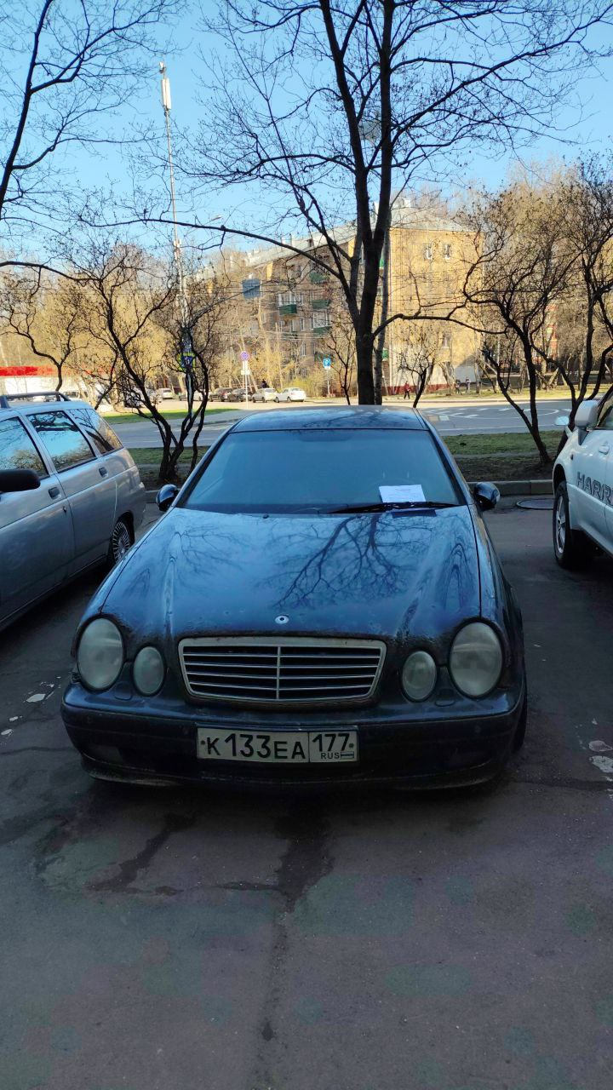

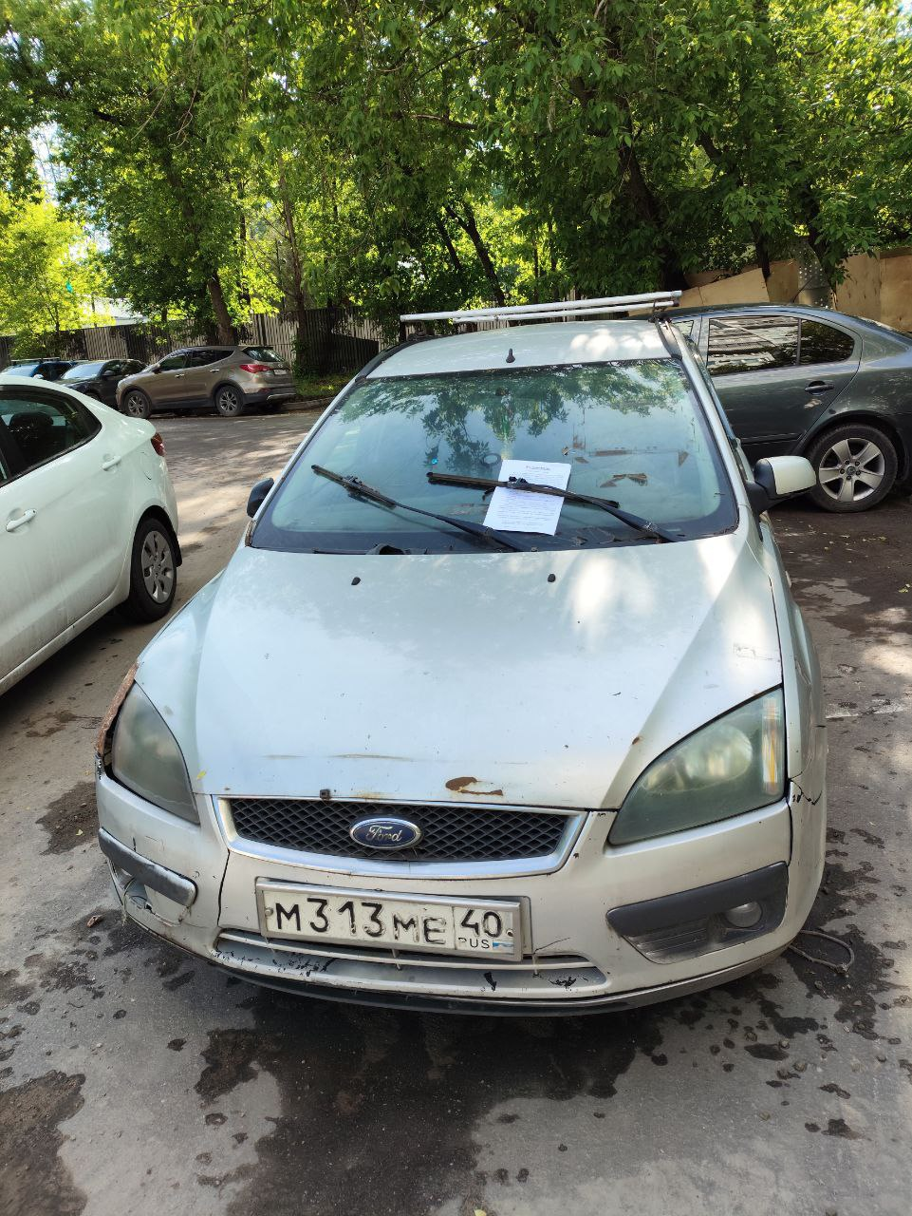

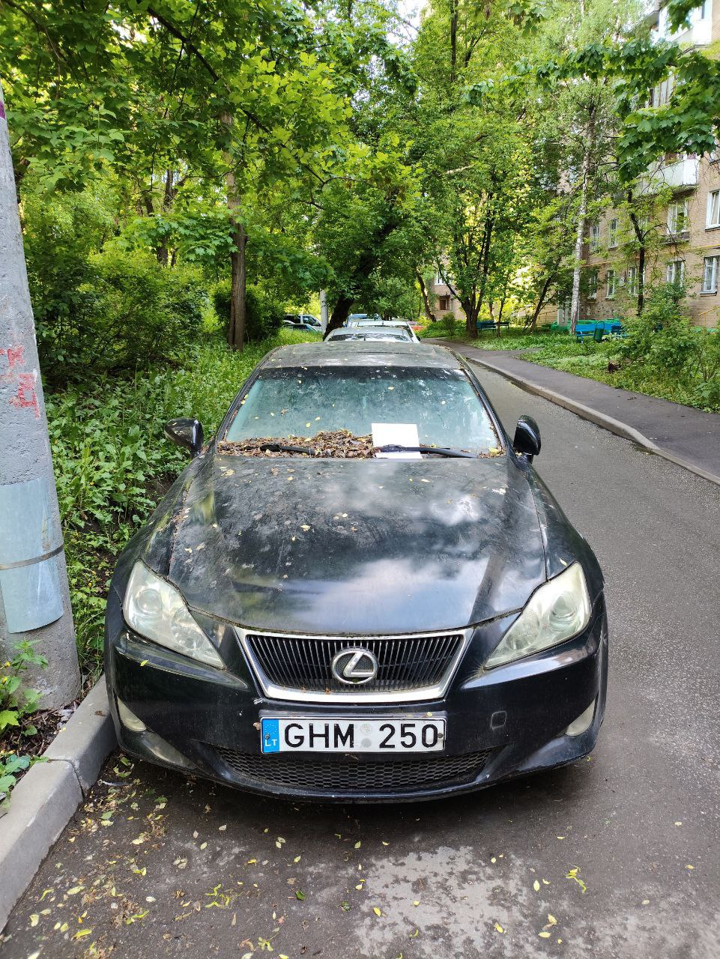

Адрес страницы: http://preobr.mos.ru/abandoned-and-dismantled-vehicles/detail/13054932.html
Управа района Преображенское города Москвы

